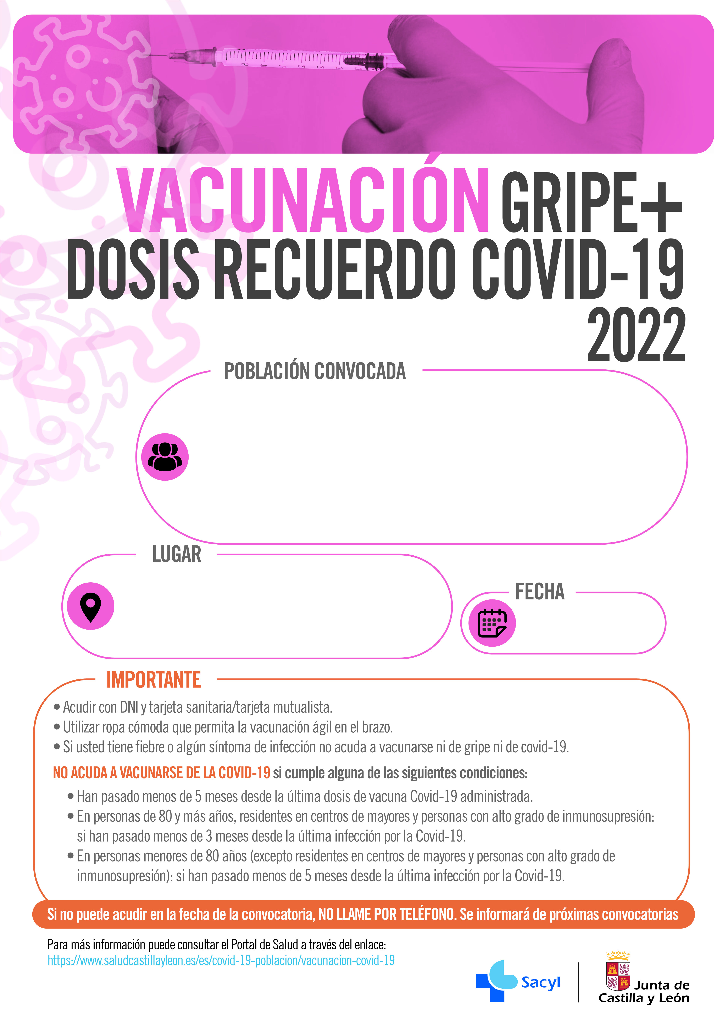

**MAYORES DE 60 AÑOS Y PERSONAS CON FACTORES DE RIESGO**

ZONA BÁSICA LANZAHITA.

|  |
| --- |
| **MARTES 29 DE NOVIEMBRE** |
| **DE 10:00 A 12:00 HORAS** |

29/11/2022

CENTRO DE SALUD DE LANZAHITA